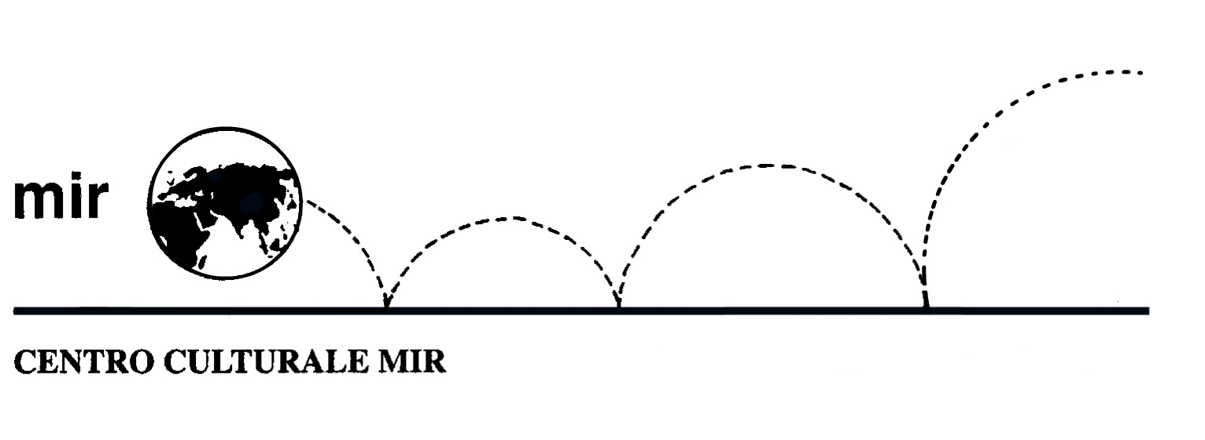

Il Centro Culturale MIR

presenta

FILOSOFIA DELLA MENTE
E NEUROSCIENZE :

IL CASO DEI NEURONI SPECCHIO

Relatore: Prof. Nicola Simonetti

Venerdì 3 dicembre 2010

ore 21.00

Centro Culturale MIR

Corso Cavallotti 19 - Novara

LA PARTECIPAZIONE E’ APERTA A TUTTI

